МИНИСТЕРСТВО СЕЛЬСКОГО ХОЗЯЙСТВА РОССИЙСКОЙ ФЕДЕРАЦИИ
Федеральное государственное бюджетное образовательное учреждение высшего образования

«ГОСУДАРСТВЕННЫЙ УНИВЕРСИТЕТ ПО ЗЕМЛЕУСТРОЙСТВУ» – 245 лет
Факультет архитектуры и Кафедра архитектуры ФГБОУ ВО ГУЗ – LX – 60 лет
Союз архитекторов России

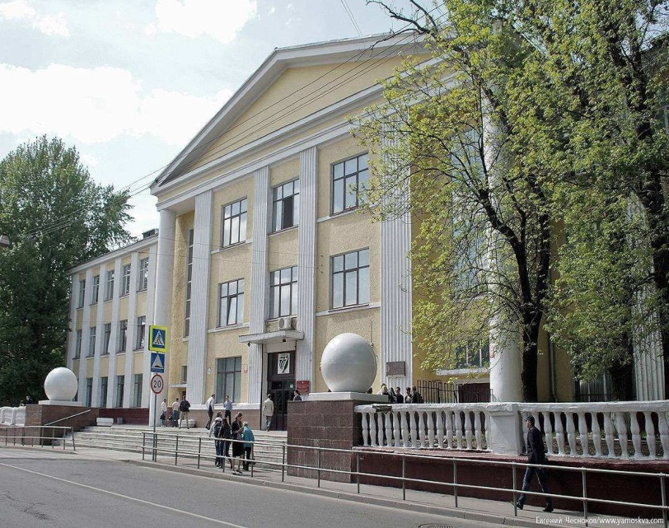
LX Международная научно-практическая конференция студентов, аспирантов, молодых ученых и преподавателей

«СМЕНА ПАРАДИГМ В АРХИТЕКТУРЕ: теория и практика»

03 апреля 2024 г. в 12:00
г. Москва, Центральный Дом архитекторов, Гранатный пер., д. 7, с. 1
Выставочный зал ЦДА
Уважаемые коллеги!
Приглашаем к участию в
LX Международной научно-практической конференции студентов, аспирантов, молодых ученых и преподавателей
«СМЕНА ПАРАДИГМ В АРХИТЕКТУРЕ»
Председатели жюри:
Липски Станислав Анджеевич, врио проректора по научной работе ГУЗ, доктор экономических наук
Комов Алексей Олегович, гл. архитектор г. Калуги, вице-президент СМА
Ильвицкая Светлана Валерьевна, зав. кафедрой архитектуры, доктор архитектуры, профессор
Жюри:
Пакунова Татьяна Анатольевна, декан факультета архитектуры, канд. исторических наук, зав. кафедрой основ архитектуры
Базилевич Анатолий Михайлович, кандидат архитектуры, доцент кафедры архитектуры
Лимонад Михаил Юрьевич, доктор
архитектуры, профессор кафедры архитектуры
Петрова Лариса Владимировна, кандидат архитектуры, профессор кафедры архитектуры
Разин Андрей Дионисович, кандидат архитектуры, доцент кафедры архитектуры
Ильина Екатерина Александровна, кандидат архитектуры, доцент кафедры архитектуры
Модераторы:
Каспер Наталья Валерьевна, кандидат архитектуры, доцент кафедры архитектуры
Поян Анна Вячеславовна, ст. преп. кафедры архитектуры


245 лет
Тематика конференции
Международная научно-практическая конференция посвящена обмену опытом и новыми научными достижениями в области архитектуры, градостроительства, дизайна и ландшафтной архитектуры

Секции конференции
1. Смена парадигм в архитектурном образовании: традиции и инновации.
2. Новые творческие концепции в современной архитектуре и урбанистике.
3. Развитие архитектуры сельских поселений в рамках АПК.
4. Философия и социология в архитектуре.
5. Современная проектная культура – ИИ и ВIM-технологии
6. Новые парадигмы в ландшафтной архитектуре.
7. Новые направления экологизации среды.

Все материалы проходят рецензирование и проверку на антиплагиат.
Материалы конференции будут опубликованы в ежегодной Монографии кафедры архитектуры Государственного университета по землеустройству, которая индексируется в РИНЦ и журнале ВАК.

Контакты: 8-905-791-82-56, 8 905 566 9100
E-mail: katerina-ilina@yandex.ru

Порядок оформления заявок на участие в конференции
Авторам, желающим принять участие в конференции, необходимо до 27 марта 2024 г. включительно отправить в адрес Оргкомитета по электронной почте отдельными файлами 1) заявку 2) полный текст статьи 3) Презентацию в формате Power Point

Шаблон оформления
УДК
Название статьи
Фамилия И. О.
Полное наименование организации, город
Ключевые слова: слова, словосочетания.
Аннотация. Текст аннотации (min 30 слов).
Title of the article
Surname N.M.
Full name of organization, City
Keywords: words, phrases.
Abstract. The text of the annotation.
Текст статьи…
Список литературы
Сведения об авторах:
Фамилия Имя Отчество (полностью) –
ученая степень, ученое звание, должность.
Электронная почта
контактный телефон
Требования к оформлению материалов
Срок подачи: до 27 марта 2024 г.
Тексты статей отправлять в адрес оргкомитета на E-mail: katerina-ilina@yandex.ru
Материалы необходимо подготовить c
применением редактора MS Word (doc, docx).
Максимальное количество статей от одного коллектива авторов: 3
Минимальный объем: 4 полные страницы Формат страницы: А4
Ориентация: книжная.
Поля: верхнее, нижнее, левое, правое – 2,5 см
Шрифт: Times New Roman

Размер основного кегля – 12, абзац – 1,5 см,
межстрочный интервал – полуторный. Расстановка переносов не допускается.
Обязательно приводятся (размер шрифта 12) ключевые слова (4-8 слов) и аннотация (минимум слов в аннотации – 30).
Рисунки и таблицы должны читаться четко.
Список литературы (минимум 4 источника) приводится после текста статьи.
Ссылки в тексте на рисунки, таблицы и литературу обязательны, приводятся в [1].
В заголовке статьи дублируются сведения на английском языке: название доклада, ФИО авторов, полное наименование организации и город, ключевые слова, аннотация.
В конце приводятся сведения об авторах (см. пример оформления), которые включаются в объем статьи.

Сайт: https://www.guz.ru
E-mail: katerina-ilina@yandex.ru

Пример оформления заявки
(для регистрации участника)

Заявка на участие в научно-практической конференции студентов, аспирантов, молодых учёных и специалистов

«СМЕНА ПАРАДИГМ В АРХИТЕКТУРЕ»
ФИО контактного лица
Адрес для почтовой пересылки с
указанием получателя
Телефон, E-mail
№ секции конференции

Порядок выступления участников и оформления презентации:
На слайдах должны быть тезисы, ключевые фразы, графическая информация (рисунки, графики и т. п.) – они сопровождают изложение мыслей докладчика.
Количество слайдов – не более 20
При докладе учитывайте, что на один слайд должно уходить около1,5 минут
Примерный порядок слайдов:
1. Титульный (организация, название работы, автор, руководитель)
2. Вводная часть (постановка проблемы, актуальность и новизна)
3. Цели и задачи работы
4. Основная часть
5. Заключение (выводы); Список основных использованных источников
ВНИМАНИЕ: кроме очных, ПРИНИМАЮТСЯ СТЕНДОВЫЕ ДОКЛАДЫ (текст + презентация)

